ΔΗΜΟΚΡΙΤΕΙΟ ΠΑΝΕΠΙΣΤΗΜΙΟ ΘΡΑΚΗΣ
ΠΟΛΥΤΕΧΝΙΚΗ ΣΧΟΛΗ
ΤΜΗΜΑ ΜΗΧΑΝΙΚΩΝ ΠΑΡΑΓΩΓΗΣ ΚΑΙ ΔΙΟΙΚΗΣΗΣ
ΔΙΔΑΣΚΩΝ : ΚΑΡΑΚΑΤΣΑΝΗΣ Σ. ΘΕΟΚΛΗΤΟΣ
ΕΠΙΚΟΥΡΟΣ ΚΑΘΗΓΗΤΗΣ Δ.Π.Θ.

ΑΝΑΚΟΙΝΩΣΗ ΥΛΗΣ

ΓΙΑ ΤΟ ΜΑΘΗΜΑ ΤΟΥ 5^{ΟΥ} ΕΞΑΜΗΝΟΥ
« ΗΛΕΚΤΡΙΚΕΣ ΜΗΧΑΝΕΣ »

Ανακοινώνεται ότι η ύλη του μαθήματος θα περιλαμβάνει τα ακόλουθα Κεφάλαια του βιβλίου «ΗΛΕΚΤΡΙΚΕΣ ΜΗΧΑΝΕΣ AC – DC », του Stephen J. Chapman.

Κεφάλαιο 1. Εισαγωγή στις Αρχές Λειτουργίας των Ηλεκτρικών Μηχανών. 1.1. έως 1.9.
Κεφάλαιο 2. Μετασχηματιστές 2.1. έως 2.5. & 2.7. έως 2.14.
Κεφάλαιο 4. Αρχές Λειτουργίας των Ηλεκτρικών Μηχανών Εναλλασσομένου Ρεύματος. 4.1. έως 4.9
Κεφάλαιο 5. Σύγχρονες Γεννήτριες. 5.1. έως 5.9. & 5.12.
Κεφάλαιο 6. Σύγχρονοι Κινητήρες. 6.1. έως 6.6.
Κεφάλαιο 7. Επαγωγικοί Κινητήρες. 7.1. έως 7.6. & 7.11 έως 7.14
Κεφάλαιο 8. Βασικές Αρχές των Μηχανών Συνεχούς Ρεύματος. 8.1. & 8.4. έως 8.8.
Κεφάλαιο 9. Κινητήρες και Γεννήτριες Συνεχούς Ρεύματος. 9.1. έως 9.7 & 9.10 έως 9.17.

Ο ΔΙΔΑΣΚΩΝ 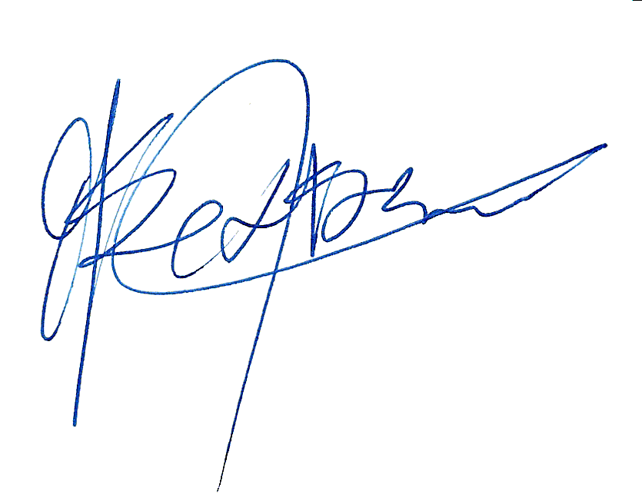
ΚΑΡΑΚΑΤΣΑΝΗΣ Σ. ΘΕΟΚΛΗΤΟΣ
ΔΡ. ΗΛΕΚΤΡΟΛΟΓΟΣ ΜΗΧΑΝΙΚΟΣ Ε.Μ.Π.
ΕΠΙΚΟΥΡΟΣ ΚΑΘΗΓΗΤΗΣ Δ.Π.Θ.

